A n m e l d u n g 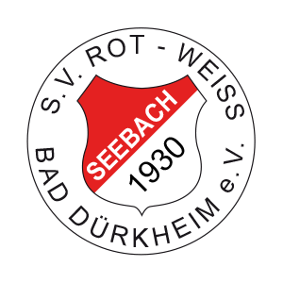

_____________________________________
Name, Vorname eines Elternteils

_____________________________________ __________________________________________
Straße PLZ / Wohnort

_____________________________________ __________________________________________
Festnetznummer Mobilnummer

_____________________________________
E-Mail

____________________________________________________ ____________________
Name des Teilnehmers / der Teilnehmerin Geburtsdatum

Alter:________

Vereinsmitglied? Ja Nein

Konfektionsgröße Trikots (Adidas Trikots fallen relativ klein aus)
116 128 140 152 164 176

Hose:
116 128 140 152 164 176

Einverständniserklärung für Erste Hilfe Maßnahmen
Hiermit erkläre ich mich damit einverstanden, dass mein Kind im Falle einer Verletzung im Rahmen des Fußballcamps von den Betreuern / Trainern erstversorgt und ggf. weiter dringende medizinische Maßnahmen eingeleitet werden dürfen.
Einverständniserklärung zu Bildaufnahmen
Hiermit erkläre ich mich damit einverstanden, dass mein Kind im Rahmen des Fußballcamps auf Bildaufnahmen abgebildet werden darf. Dies umfasst alle Medien, insbesondere die Veröffentlichung auf der Homepage des SV Rot Weiss Seebach e.V. ohne Angaben von Namen. Zu keiner Zeit werden Daten an Dritte weitergegeben.

_______________________________________________________________________________________
Ort, Datum Unterschrift des Erziehungsberechtigten

